"Enfrentando Molinos: El viaje solitario de Don Quijote"
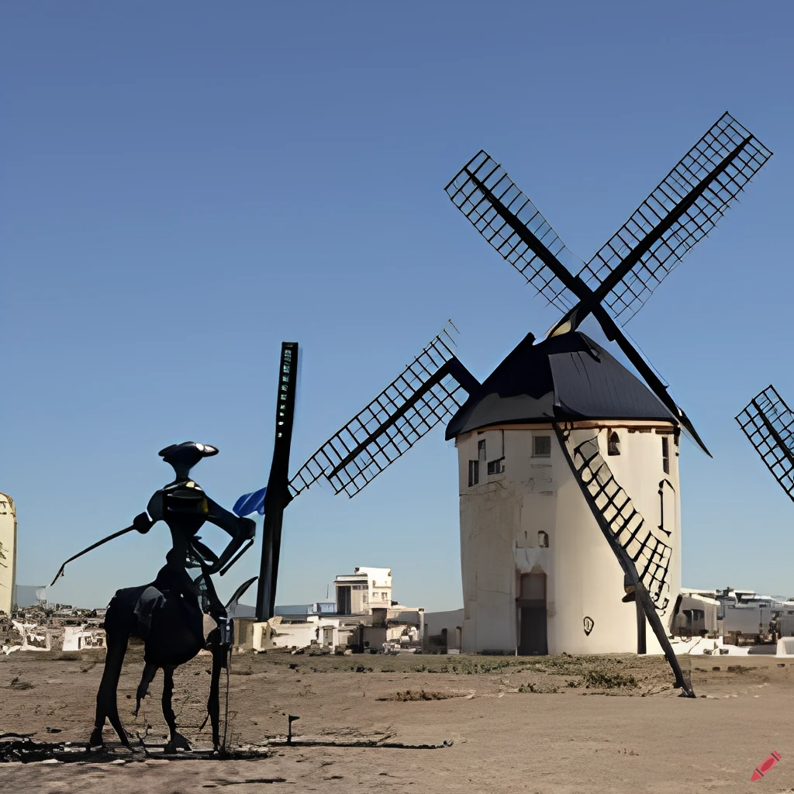
De Ulises Vázquez Huerta

"La soledad, mi compañera"
¡Oh, soledad, mi compañera fiel!
En mis momentos de silencio y quietud,
Encuentro en ti un refugio y consuelo,
En tu abrazo me siento pleno y en paz, en plenitud.
En las vastas llanuras y desiertos de la vida,
Donde enfrento los retos como molinos gigantes,
Tus brazos me abrazan con dulzura,
Me proteges del ruido y los brillos deslumbrantes.
En tu compañía, encuentro mi propia voz,
Lejos del bullicio y la multitud,
Me escucho a mí mismo en tu serenidad,
Me reconozco en mi propia actitud.
En la soledad encuentro espacio para reflexionar,
Para explorar mi mente y mi corazón,
Para descubrir mis verdaderos anhelos,
Encontrar la esencia de mi ser, mi razón.
Aunque a veces pueda parecer desafiante,
La soledad es mi amiga y confidente,
Me brinda la oportunidad de crecer y aprender,
De encontrarme a mí mismo, presente.
Así que, oh, soledad, mi compañera fiel,
En ti encuentro un refugio eterno,
En tus vastas llanuras y desiertos,
Encuentro un tesoro valioso y eterno.

"Errante en busca de encuentro"

Cabalgo en mi corcel por los caminos,
Buscando un alma afín en mi derrotero,
Mas la soledad me sigue como sombra,
Y a veces me hace cuestionar mi sendero.
Errante en busca de encuentro,
Cabalgo en mi corcel por los caminos,
Buscando un alma afín en mi derrotero,
Un compañero de viaje, un amigo en los destinos.
Mas la soledad me sigue como sombra,
Una compañera constante en mi camino,
A veces me abraza con su frío manto,
Haciéndome cuestionar mi destino y camino.
¿Por qué, oh soledad, me persigues sin cesar?
¿Acaso hay algo que deba aprender de ti?
¿Es acaso tu presencia una prueba,
Para encontrar en mi interior la verdadera verdad en mí?
En mis viajes y encuentros fugaces,
Encuentro momentos de alegría y risas,
Pero la soledad me sigue de cerca,
Recordándome que aún siento su brisa.
A veces, me pregunto si es mi elección,
Buscar la compañía o quedarme solo,
Si acaso la soledad es un regalo o un castigo,
Si es algo que el destino me ha impuesto.
Pero en mi búsqueda incesante,
Sigo cabalgando con esperanza en el corazón,
Buscando un alma afín que comparta mis anhelos,
Encontrar un encuentro que llene de emoción.
Así sigo, errante en busca de encuentro,
Con la soledad como compañera en el camino,
Aprendiendo de sus lecciones y desafíos,
Buscando en mi interior el verdadero destino.

"La solitaria vigilia"
En las noches oscuras de infinita calma,
Vigilo en solitario bajo el manto estrellado,
Las estrellas me acompañan en mi ensueño,
Pero la soledad me llena de un vacío amargo.
La solitaria vigilia, en noches de infinita calma,
Bajo el manto estrellado, me envuelve en su palma,
Las estrellas parpadean en el firmamento,
Pero la soledad me abraza con su abrazo lento.
Las estrellas son testigos de mis pensamientos,
Mientras vigilo en silencio, sin ruido ni lamentos,
Pero la soledad se hace presente con su eco,
Recordándome que estoy solo en este hueco.
El silencio de la noche me habla en susurros,
Me lleva a reflexiones, a cuestionamientos impuros,
Las estrellas son mi única compañía,
Pero la soledad me envuelve con su melancolía.
La oscuridad de la noche es mi fiel compañera,
Me acompaña en mis momentos de espera,
Es testigo de mis anhelos y mis sueños,
Pero la soledad me hace sentirme pequeño.
¿Por qué la noche, que debería ser mi aliada,
Me sumerge en una soledad abrumadora y desgarrada?
La solitaria vigilia me hace enfrentar mi soledad,
Me hace cuestionar la ausencia de compañía en mi realidad.
Pero en medio de la oscuridad y la quietud,
Encuentro consuelo en la soledad, en su virtud,
Me enseña a encontrarme a mí mismo en lo profundo,
Apreciar mi propia compañía y encontrar mi rumbo.
Así, en las noches oscuras de infinita calma,
La solitaria vigilia me muestra su propia arma,
Enfrento mi soledad con valentía y serenidad,
Aceptando su presencia como parte de mi realidad.

"La soledad, mi escudo y mi espada"
Con mi lanza en alto y mi escudo en ristre,
Enfrento a los monstruos de la adversidad,
Pero la soledad es mi constante compañera,
En mi lucha solitaria por la verdad.
La soledad, mi escudo y mi espada,
Enfrento a la vida con ella a mi lado,
Mi lanza en alto, mi escudo en ristre,
Avanzo valiente, sin temor a lo adverso.
Los monstruos de la vida me acechan,
Con sus garras afiladas y su mirada feroz,
Pero la soledad me da fuerza y coraje,
Para enfrentarlos con entereza y sin desaliento.
En medio de la batalla, la soledad me acompaña,
No me abandona, sino que me impulsa hacia adelante,
Es mi aliada en la lucha diaria, mi compañera constante,
Mi escudo que me protege de la derrota y la desesperanza.
Con mi lanza en alto, enfrento los retos con valentía,
Mi escudo me protege de la tristeza y la melancolía,
La soledad es mi fortaleza, mi fuente de inspiración,
En mi lucha solitaria por encontrar la verdad y la redención.
Aunque a veces la soledad pese en mi corazón,
Es mi aliada en la batalla, mi compañera de misión,
Me ayuda a mantenerme firme en mi camino,
A no rendirme, a seguir luchando con el alma en vilo.
La soledad, mi escudo y mi espada,
Enfrento a la vida con ella como mi aliada,
Me da la fuerza y la determinación,
Para enfrentar cualquier desafío con convicción.
Así sigo adelante, con la soledad como compañera,
Enfrentando los desafíos con coraje y entereza,
Sabedor de que, aunque a veces me sienta solo,
La soledad puede ser mi mayor fortaleza en este mundo.

"La soledad, mi dulce amiga"
A veces, la soledad me abraza con ternura,
Me susurra al oído palabras de aliento,
Me enseña a apreciar la quietud y la introspección,
Y me muestra un mundo nuevo en su silencio.
Así, en mi lucha solitaria y errante,
La soledad se convierte en mi compañera leal,
Me guía en mi búsqueda de sentido y propósito,
Y me revela su belleza en cada rincón del ideal.

La soledad, mi dulce amiga,
Que me envuelve con su abrazo cálido,
Me susurra al oído con su voz serena,
Y me enseña a valorar lo que es sutil.
En momentos de silencio y recogimiento,
La soledad me muestra su tesoro escondido,
Un mundo de introspección y reflexión,
Donde encuentro significado en lo más sentido.
A través de los caminos errantes de la vida,
La soledad se convierte en mi compañera fiel,
Me guía en mi búsqueda de verdad y autenticidad,
Y me muestra la belleza en lo que parece cruel.
En la quietud de la noche estrellada,
La soledad me invita a contemplar,
La majestuosidad del universo infinito,
Y a encontrar en ella un lugar para descansar.
A veces, la soledad puede ser amarga,
Pero también me regala momentos de paz,
Me permite explorar mi mundo interior,
Y encontrar en ella un refugio capaz.
Así, la soledad se convierte en mi dulce amiga,
En mi camino solitario en busca de la verdad,
Me acompaña en mis días y noches de viaje,
Y me muestra la belleza en su silencio, de eternidad.

